**HBL 3.0**

**Sistema electrónico para control de acceso**

**Manual de testeo**

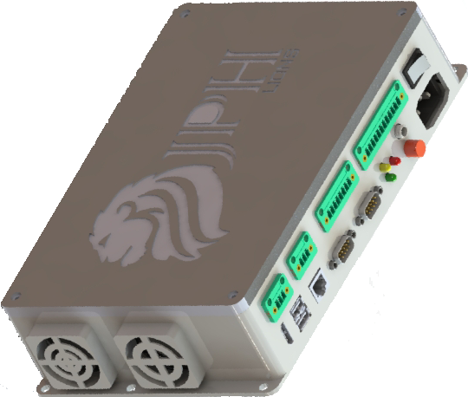

**Contenido**

1. Hardware 3

1.1. Entradas 3

1.2. Salidas 4

# Hardware

## Entradas

Inserte el kit de testeo de entrada en la bornera de entradas como se muestra en la Ilustración 1 :

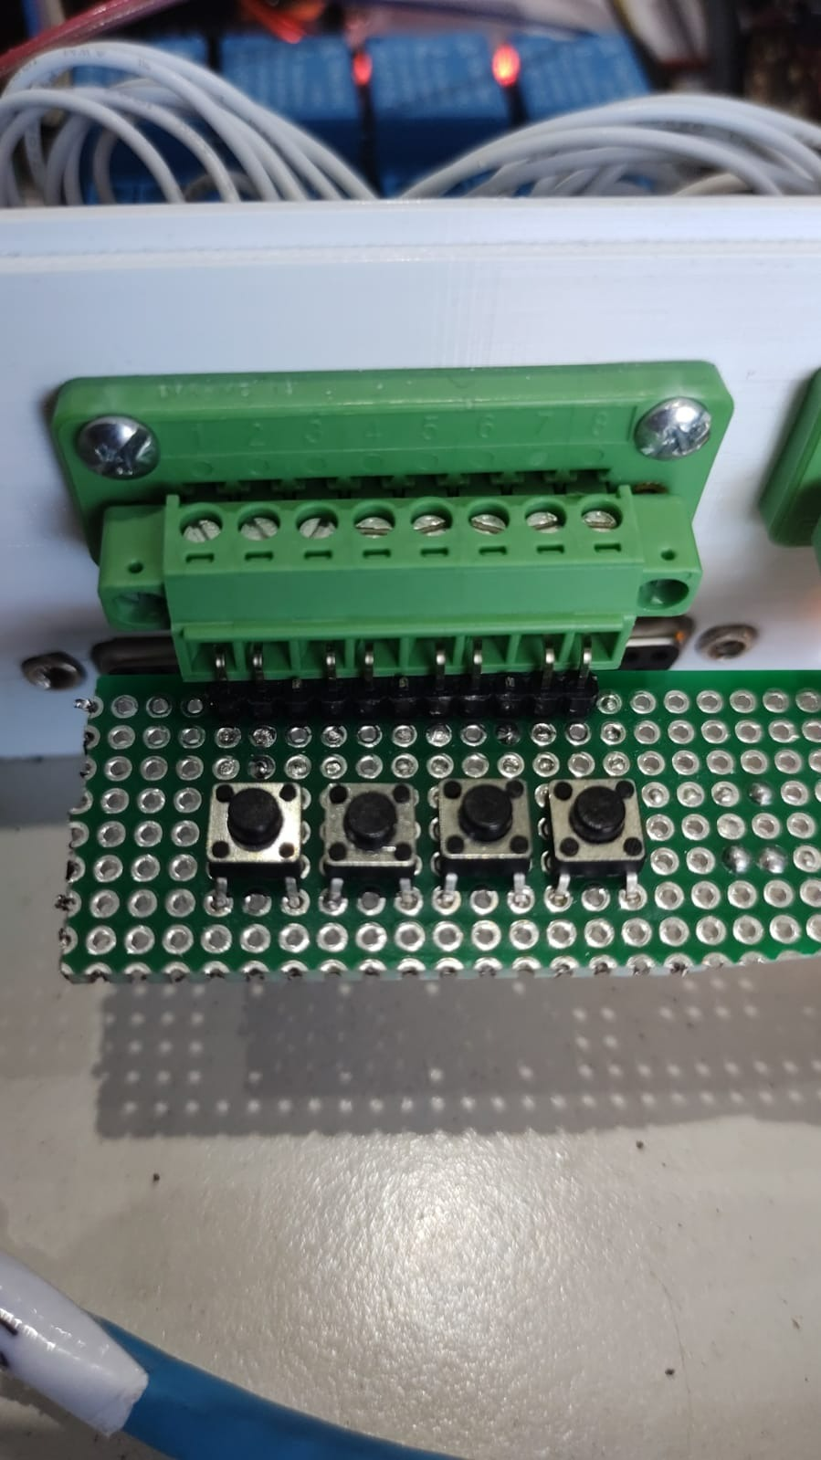

Ilustración . Kit de testeo de entradas.

Ejecute en la línea de comandos el comando:

“***sudo python /home/pi/Desktop/HBLTest/TesteoRasp.py***”

Se ejecutará el menú de testeo como se muestra en la Ilustración 2 y en este caso se ingresará el numero 2 para testear las entradas:

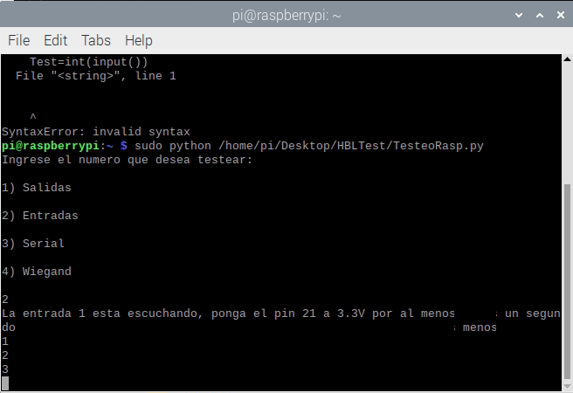

Ilustración . Menú de testeo.

Por cada entrada, tendrá 10 segundos para presionar cada uno de los pulsadores del kit de entrada. Si todas las entradas funcionan, la opción de entradas estará en verde. Si alguna de las entradas no funciona, la opción de entradas estará en rojo.

## Salidas

Inserte el kit de testeo de salida en la bornera de salidas. Los LEDs azules deberán estar encendidos como se muestra en la Ilustración 1, indicando que la salida de los relays están abiertas:

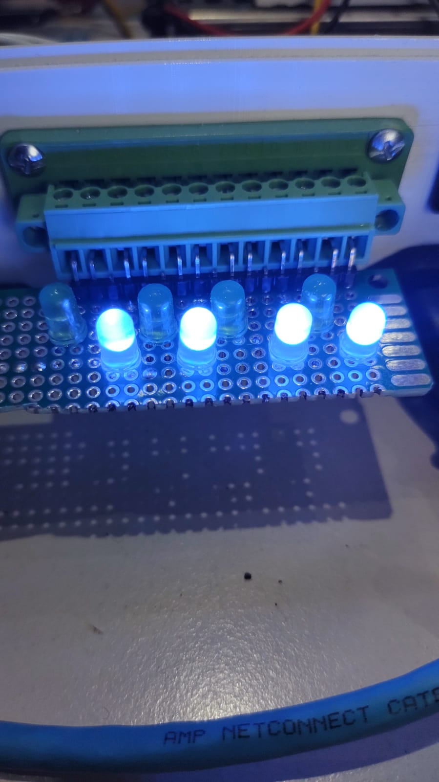

Ilustración . Kit de testeo de salidas.

Ejecute en la línea de comandos el comando:

“***sudo python /home/pi/Desktop/HBLTest/TesteoRasp.py***”

Se ejecutará el menú de testeo como se muestra en la Ilustración 2 y en este caso se ingresará el numero 1 para testear las salidas:

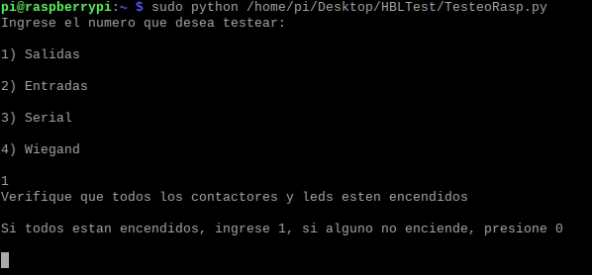

Ilustración . Menú de testeo.

Luego de ingresar el número 1, se deberán encender los LEDs verde, indicando que la salida de los relays están cerradas:

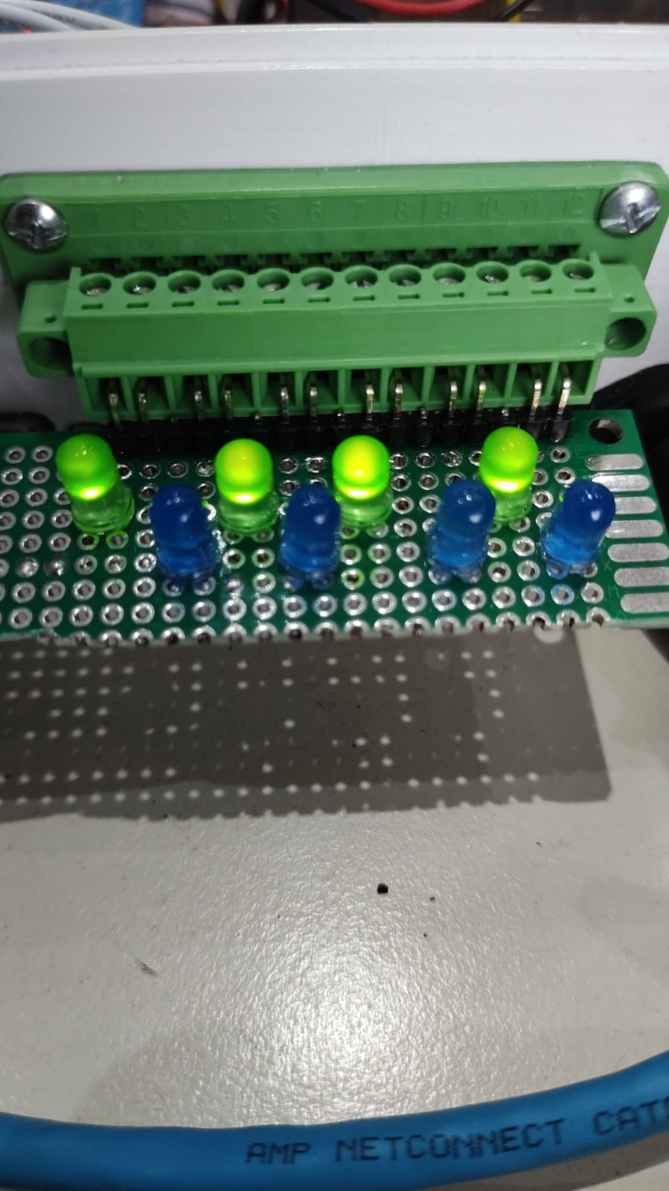

Ilustración .Kit de salida con LEDs verdes encendidos.